Preguntes:
A on ha de portar l’enllaç de la unitatS
S’ha de fer la explicacio previa de tot lo q sha de intslar, caracteristiques previes i tal?
Caracteristiques com l’administracio de dfs s’han de instalar a ambdos servidors o només al principal
El boto de nueva carpeta a admin dfs es a lo q es refereix amb vincle a l’enunciat?
A quina ruta han d’estar les carpetes likades a UnitatS
Cal captura de q l’escript ha funcionat

Examen:
Usuaris i unitats administratives:
1.
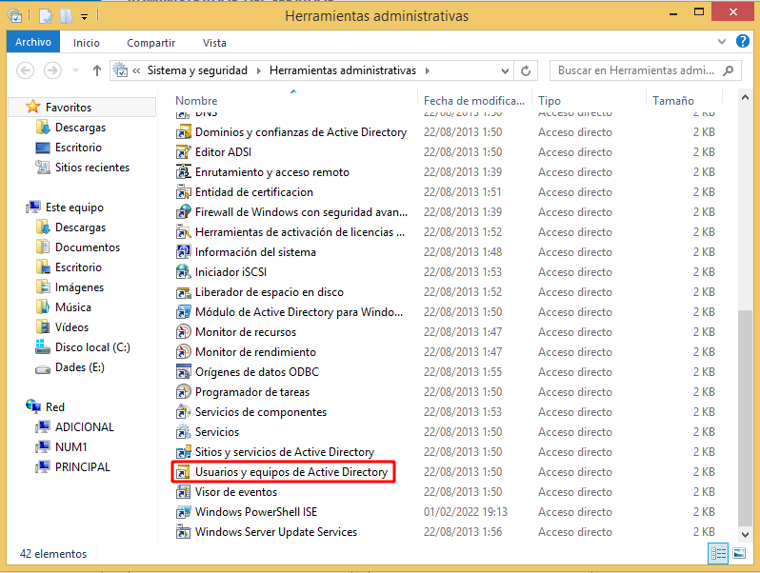

clic dret al domini, nuevo, unidad organizativa
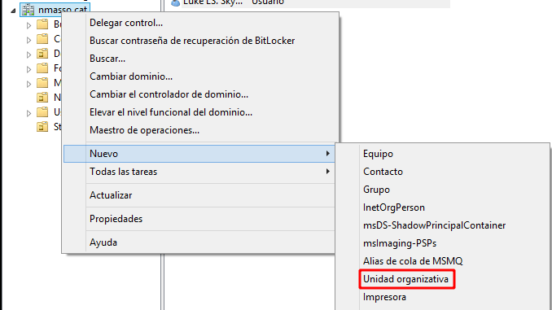
Un cop tenim feta la unitat hem de crear els usuaris:
Aqui aniria la foto de la configuracio de l’usuari i una foto de com queda amb tots els users creats.

2A. Modifica (per entorn gràfic) l’usuari luke per fer que tingui la unitat personal (S:),
muntada i replicada a través del DFS. Aquesta unitat tindrà una quota restrictiva de 21MB amb avís
als 16MB. La carpeta personal estarà muntada a un vincle anomenat UnitatS dins l’espai de noms
Falcon. Recorda que també has d’incloure captures dels permisos i de tota la configuració del DFS.
Previ assignarli la seva carpeta persoanal haurem de crear tota la estructura de l’espai de noms.
Donant per sentat q tenim les caracteristiques pertinents instalades al servidor.
Primer entrem a la eina administrativa corresponent:
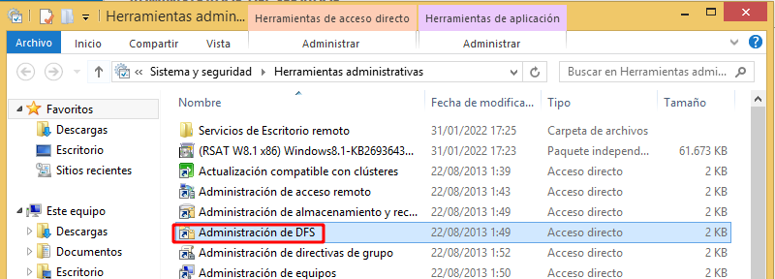
En cas de no estar conectat a principal el conectem

Creem el nou espai de noms
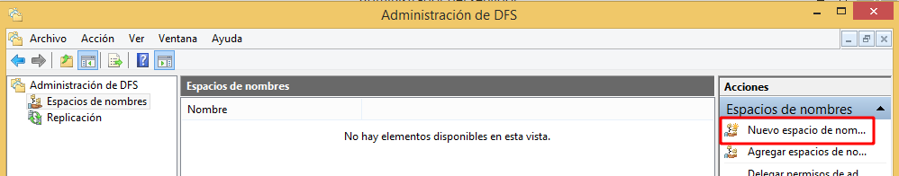
Escribim el nom del nostre servisor principal
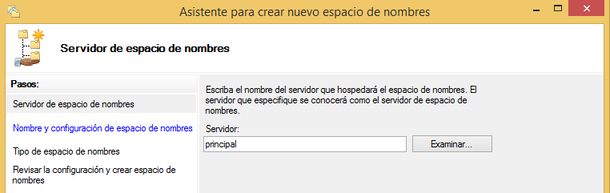
Escribim el nom de l’espai de noms i editem la config per donar els permisos de compartir corrresponents
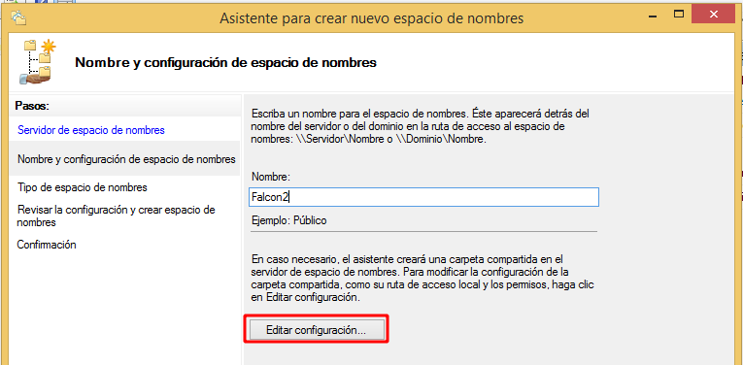

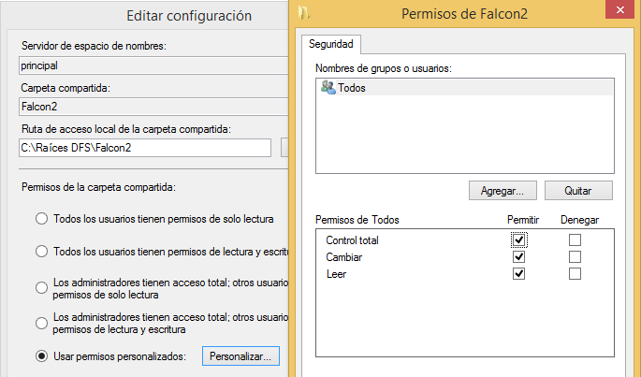

Ara afegim l’adicional als servidors d’espai de noms:
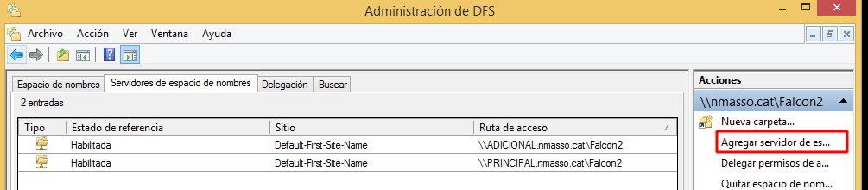
Finalment anem a les carpetes on estan els espais de noms dels dos servidors i coloquem els permisos pertinents.
Ara creem la carpeta q anira linkada als dos servidors i q per tant estara replicada.
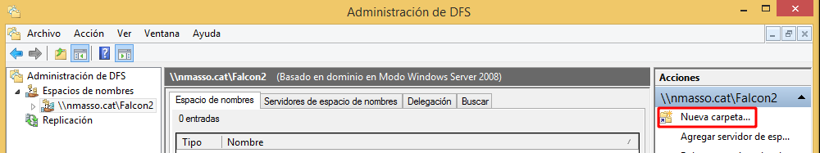
En aquest cas anira dirigida a una carpeta ano0menada personals a l’arrel de C$ però això s’ha de preguntarv a on ha de anar aquest vincle.
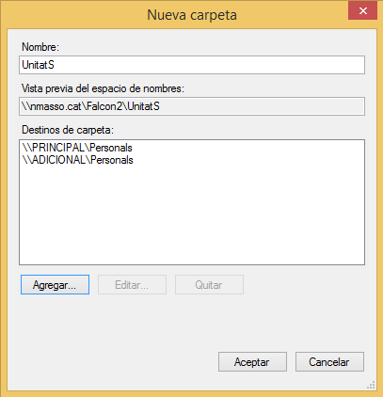

Al pas següent li donem a replicar. Tambe haurem de anar a les carpetes compartides i canviar els permisos
Per ferho rapid fem clic a les carpetes des del menú dfs q tenim obert i a la barra lateral fem clic a abrir en el explorador
Fem clic dret, propiedades i seguridad, opciones avanzadas, deshabilitem herencia i deixem només els permisos de system i administradores.
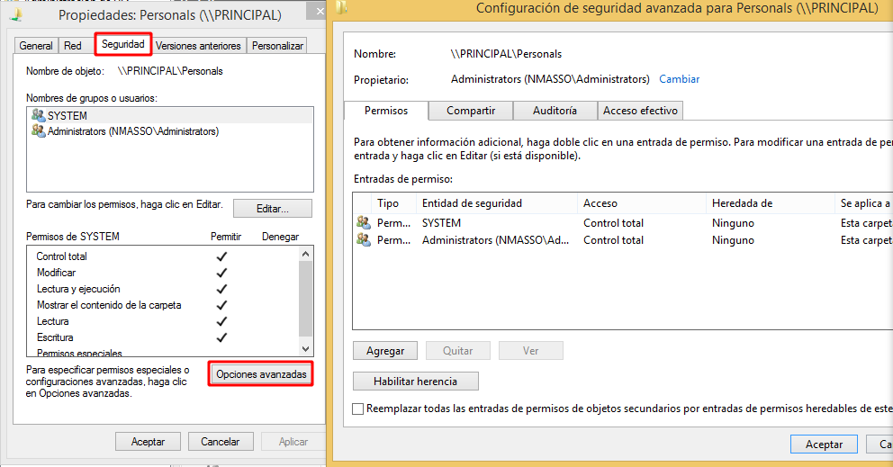
Repetim amb l’altra carpeta
Finalment anem a usuarios i equipos desde herramientas administrativas

Cliquem al nostre usuari anem a perfil i li afegim la unitat
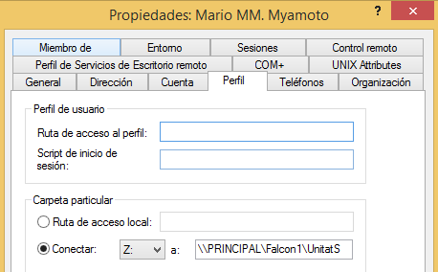

a

Finalment hem de fer les cuotes, primer intalem les caracteristiques en cas de no tenirles instalades.
Entrem a administrador de recursos del servidor de archivos.
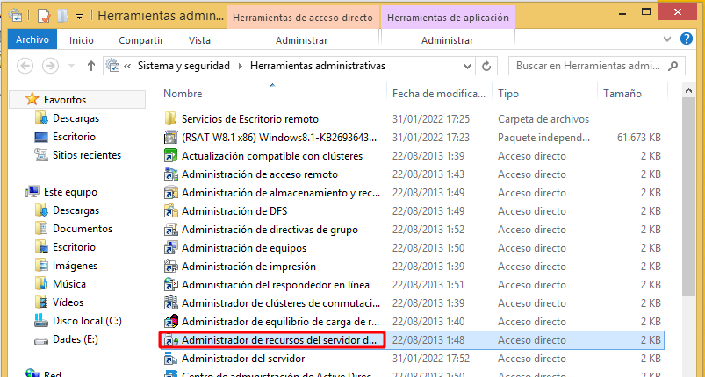
Ens conectem a l’equip pertinent i fem clic a administracion de cuotas
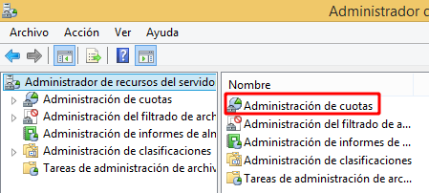
a

Fem clic a plantilles de cuota, icreem una plantilla de cuota
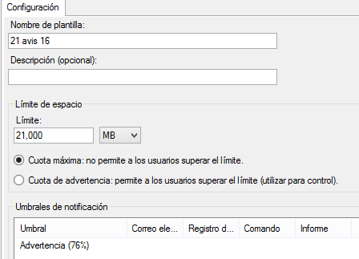

a

Un cop feta la plantilla anem a cuotes i creem la nova cuota, li assignem la carpeta on va dirigida el vincle de la UnitatS, i selecionem la plantilla que em creat.
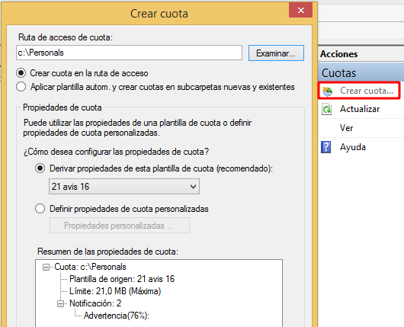
A

Com q el link unitatS te com a primaria la carpeta de principal no cal duplicar la configuracio a l’adicional

2B.
3A.

